冰壶项目米兰冬奥会参赛选拔办法

为公平、公正、公开选拔出国内最优秀的运动员代表国家参加2026年米兰冬奥会，完成米兰冬奥会参赛任务，取得运动成绩和精神文明双丰收，根据体育总局有关规定，结合冰壶项目米兰冬奥会资格办法及实际特点，特制定本选拔办法。

一、选拔原则

（一）坚持公平、公正、公开，竞争择优，鼓励开放竞争，以选拔促竞争、以竞争促备战。

（二）坚持思想作风与竞技实力并重，能征善战、作风优良。

（三）坚持目标导向，结合项目米兰冬奥会资格办法、积分排名等要素，选拔最具实力的运动员。

（四）坚持“选用公廉”，严谨有序推进选拔流程，主动接受社会监督。

二、基本条件

（一）参加选拔的运动员必须具有中华人民共和国国籍，符合本项目米兰冬奥会参赛资格及年龄要求。

（二）热爱祖国，坚持国家利益至上，具有强烈的爱国主义、集体主义精神和为国争光的理想信念。

（三）遵纪守法，具有高度的组织纪律性和良好的道德品质，严格遵守体育总局和冬运中心各项管理规定。

（四）刻苦训练、顽强拼搏，积极参加备战相关的训练、比赛等。

（五）严格遵守体育总局关于赛风赛纪的相关规定，凡严重违反赛风赛纪的人员，无入选资格。

（六）严格遵守国际、国内的反兴奋剂相关法规规定和工作要求。涉及发生过兴奋剂违规的运动员和相关辅助人员，按照体育总局反兴奋剂管理规定要求，因兴奋剂违规被禁赛1年以上（不含1年）的运动员和辅助人员，无入选资格。

三、选拔办法

（一）女子冰壶

为冰壶项目获得米兰冬奥会入场券的主力运动员，将直接获得米兰冬奥会参赛资格。2025年女子冰壶队在世锦赛获得第三名，直接获得米兰冬奥会入场券，四名主力队员将代表国家参加米兰冬奥会。

（二）男子冰壶

2025年男子冰壶世锦赛上取得前四名，原则上主力阵容将不进行大幅度调整，但根据个别运动员所承担项目以及垒次搭配的实际需求，拟选拔具有奥运会和世锦赛等重大赛事经历，且成功率达到85%以上的一垒运动员，作为国家男子冰壶队主力运动员参加奥运落选赛。如队伍在落选赛中获得米兰冬奥会入场券，全体运动员将代表国家参加米兰冬奥会。

（三）混合双人冰壶

根据《2026年米兰冬奥会冰壶项目混合双人奥运落选赛参赛队选拔方案》，混双训练营的16支队伍，历经四轮淘汰选拔后，最终排名前两名的队伍，将通过五站世界冰壶巡回赛和内部五场三胜制对抗赛展开选拔，综合积分最高的队伍将获得米兰冬奥会落选赛参赛资格，第二名队伍作为混合双人冰壶项目参赛的替补队伍（具体选拔方案见附件1）。若队伍在落选赛中获得米兰冬奥会参赛资格，其运动员将直接获得米兰冬奥会参赛资格。

（四）替补运动员

米兰冬奥会落选赛男子替补及米兰冬奥会女子替补运动员，将从2025-2026赛季国家队集训队的其他运动员中选拔产生。选拔将通过技能测试（40%权重）、扫冰测试（30%权重）和体能测试（30%权重）进行。其中，技能测试包括投准、传进、旋进、传击、打甩和双击；扫冰测试包括最大扫冰指数、平均扫冰指数和衰减率；体能测试包括立定跳远、卧推、引体向上（男）/曲臂悬垂（女）、深蹲、仰卧起坐和3公里跑。以上3项测试总分为100分，所有运动员按总成绩由高到低排序，排名前两名的运动员成为替补候选（具体选拔方案见附件2）。

（五）顺位替补

如已入选人员由于违规违纪或伤病等原因无法参加，经冬运中心集体研究，顺位递补将根据替补运动员选拔测试成绩，按总成绩排名依次递补符合条件的运动员入选。

四、教练员选派

根据参赛工作需要，选派具备冬奥会训练备赛经验，长期为国家队服务的教练员。由队委会提出建议人选，报冬运中心审批。

五、选拔程序

（一）本选拔办法，经征求意见并公示无异议后，报体育总局备案。

（二）冬运中心依据上述选拔及选派要求，组织参赛选拔工作。

（三）各项目队委会将选拔及选派结果提交冬运中心审批。

（四）选拔结果对外公示公布。

六、选拔监督

冬运中心纪检部门负责实时监督，并及时受理选拔工作中的申诉、举报。

监督举报电话：010-88318214；010-88318373。

接受电话举报时间为工作日08:30-17:00。

七、本办法最终解释权归体育总局冬运中心

附件1：

**2026年米兰冬奥会冰壶项目混合双人奥运落选赛**

**参赛队选拔方案**

根据体育总局《国家运动队管理办法》和冬运中心《冬季项目国家（集训）队管理规定》相关要求，公开、公平、公正选拔出国内最高水平队伍代表国家参加2026年米兰冬奥会冰壶项目混合双人奥运落选赛，全力争取米兰冬奥会参赛资格，现拟按照以下原则及办法选拔参赛队伍。具体如下：

一、选拔原则

（一）坚持“选用公廉”总体要求，坚持公开、公平、公正。

（二）坚持思想品德与竞技水平并重，通过竞争、择优选拔。  
 （三）受到严重兴奋剂、赛风赛纪处罚的，不得参加选拔。

（四）选拔办法面向社会公布，接受社会监督。  
 二、选拔程序

（一）组织奥运落选赛参赛队选拔工作，根据选拔办法拟定2026年米兰冬奥会冰壶项目混合双人奥运落选赛参赛队名单。

（二）冰壶国家集训队将拟定的奥运落选赛参赛队名单报国家体育总局冬季运动管理中心审批，确定最终人选并组织赛事报名工作。

三、选拔办法

计划组织开展三个阶段选拔工作，最终胜出的队伍将代表国家参加冰壶项目混合双人奥运落选赛。

（一）第一阶段选拔

1.选拔范围

（1）2024-2025赛季中国冰壶联赛混双项目总冠军队；

（2）2024-2025赛季全国冰壶锦标赛混双项目冠军队；

（3）2024-2025赛季全国冰壶冠军赛混双项目冠军队；

（4）有过奥运会、世锦赛、世界杯、世青赛（A组和B

组）、冬青奥会、泛大陆冰壶锦标赛（A组和B组）、亚冬会等国际赛事参赛经历的非本赛季国家队运动员自愿组队报名；

（5）国家队教练组根据运动员所承担奥运小项备战任务为国家集训队在训运动员组队报名。

2.选拔方式

冰壶国家集训队将于2025年7月举办冰壶项目混合双人训练营对抗赛和测试考核选拔出4支队伍，具体方式如下：

（1）第一次对抗赛考核：比赛采用单循环赛制，循环赛前8名直接晋级。排位第9名与第12名队伍、排位第10名与第11名队伍进行三局两胜淘汰赛，循环赛成绩带入淘汰赛，最终获胜者晋级第二次对抗赛。

（2）第二次对抗赛考核：比赛采用单循环赛制，循环赛前7名直接晋级。排位第8名与第9名队伍进行三局两胜淘汰赛，循环赛成绩带入淘汰赛，最终获胜者晋级第三次考核。

（3）第三次对抗赛和测试考核：训练营通过综合能力测试（50%权重）、内部对抗赛（50%权重）进行综合考核积分，积分排名前4名的队伍进入到第二阶段选拔。如果多支队伍并列第4名，内部对抗赛成绩排名靠前的队伍综合成绩排名在前。**综合能力测试（100分）**：包括冰上技术能力、扫冰能力、体能素质和心理素质共四项测试。**内部对抗赛（100分）**：比赛采用单循环赛制，对抗赛第一名积100分、第二名积80分、第三名积60分、第四名积50分、第五名积40分、第六名积30分、第七名积20分、第八名积10分。

（二）第二阶段选拔

1.选拔范围

第一阶段获得前4名的队伍。

2.选拔方式

2025年8月，4支队伍通过内部对抗赛（双循环）进行排名，获得前2名的队伍进入第三阶段选拔。

（三）第三阶段选拔

1.选拔范围

第二阶段选拔获得前2名的队伍。国家队教练组可根据训练营前期表现对运动员搭配组合进行内部调整。

2.选拔方式

2025年9月-11月，2支队伍通过内部对抗赛（40%权重）和世界冰壶巡回赛（60%权重）的综合成绩积分择优选出1支队伍代表中国参加奥运落选赛。如果两队积分相同，巡回赛得分高者排名在前。  
  **内部对抗赛**：对抗赛采用五局三胜赛制，每胜一场积10分。**世界冰壶巡回赛**：赴外参加5站世界冰壶巡回赛，每站比赛获得5-8名的队伍积5分，获得3-4名成绩积10分，获得第2名积15分，获得冠军积20分。

四、相关要求

（一）入选运动员应遵守国家体育总局及冬运中心各项规章制度，积极参加配合国家集训队的训练、比赛及活动等。

（二）入选运动员要严格执行《反兴奋剂管理办法》、《反兴奋剂规则》等反兴奋剂法规。

五、监督

冬运中心纪委对2026年米兰冬奥会冰壶项目混合双人奥运落选赛参赛队选拔工作进行监督检查。

附件2：

**2026年米兰冬奥会奥运落选赛男子替补及**

**米兰冬奥会女子替补运动员选拔方案**

一、冰上能力测试评分标准

（一）冰上技能测试（40%权重）

1.投准

测试者向大本营投掷冰壶，如果停留在大本营内且冰壶压在圆心上积5分；压在小白圈上积4分；压在4英尺圈上积3分；压在8英尺圈上积2分；压在12英尺圈上积1分；其余不得分。

2.传进

距离大本营2个冰壶的距离的中线上摆放一颗冰壶，测试者投掷冰壶传动这颗静止冰壶，如果静止冰壶滑进大本营，且冰壶停留内，该冰壶压在小白圈上积5分；压在4英尺圈上积4分；压在8英尺圈上积3分；压在12英尺圈上积2分；冰壶向前移动一个冰壶距离但没有进入大本营积1分；其余不得分。

3.旋进

自由防守区3区位置中线一侧及4英尺线外侧摆置两颗占位球。测试者投掷冰壶越过两个占位球且不能碰触占位球，如果停留在大本营内且冰壶压在小白圈上积5分；压在4英尺圈上积4分；压在8英尺圈上积3分；压在12英尺圈上积1分；滑过了占位球，但没有进入大本营积1分；其余不得分。

4.传击

在圆心正下方及A2点各摆放一颗壶，击打停在A2点的第一颗冰壶传击圆心正下方的壶后，使第一颗壶停留在圆心的小白圈内积5分；击打第一颗壶撞击到第二颗壶后留四英尺圈内积4分；击打第一颗壶撞击到第二颗壶后留在八英尺圈内积3分；击打第一颗壶撞击到第二颗壶后留在12英尺圈内积2分；击打第一颗壶撞击到第二颗壶后没有留在大本营内积1分；击打第一颗壶后没有撞击到第二颗壶或者第二颗壶没有撞击出大本营不得分。

5.打甩

在T线和中线之间的12英尺圈半玄且与大本营的12英尺圈外切处放置一颗静止冰壶，测试者通过投掷冰壶击打该静止冰壶后，如果击打球停留在大本营内且冰壶压在小白圈上积5分；压在4英尺圈上积4分；压在8英尺圈上积3分；压在12英尺圈上积2分；没有停留在大本营内积1分；其余不得分。

6.双击

在大本营中心T线后方及中线侧方处放置一颗定位壶，在T线和中线之间的8英尺圈半玄且大本营的8英尺圈内侧处放置第二颗静止冰壶，测试者通过投掷冰壶将两只冰壶都击打出大本营后，如果击打球停留在大本营内且冰壶压在小白圈上积5分；压在4英尺圈上积4分；压在8英尺圈上积3分；压在12英尺圈上积2分；没有停留在大本营内积1分；其余不得分。

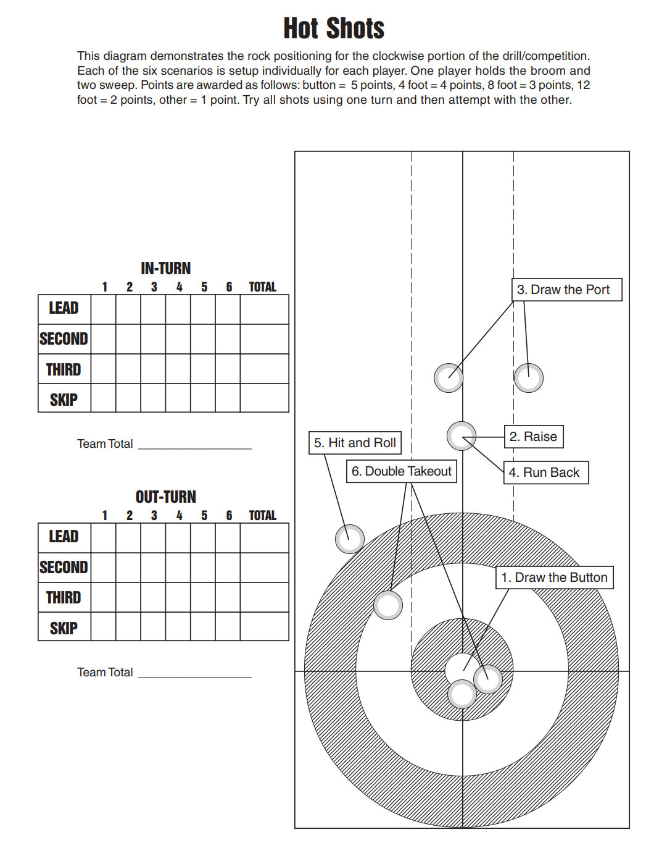

（二）扫冰能力测试（30%权重）

扫冰测试通过最大扫冰指数（占20%）和平均扫冰指数（占50%）以及衰减率（30%）三个维度进行测试评分。

测试方法：闭合式扫冰各4次，15秒扫冰30秒间歇，记录最大和平均扫冰指数以及衰减率。

二、体能测试评分标准（30%权重）

|  |  |  |  |  |  |  |  |  |  |  |  |  |
| --- | --- | --- | --- | --- | --- | --- | --- | --- | --- | --- | --- | --- |
| 分值 | 立定跳远/身高 | | 卧推（kg） | | 引体向上（次）/曲臂悬垂（min） | | 深蹲（kg） | | 仰卧起坐（次/2min） | | 3km(min) | |
| 男 | 女 | 男 | 女 | 男 | 女 | 男 | 女 | 男 | 女 | 男 | 女 |
| 10 | 1.5 | 1.3 | 115 | 70 | 16 | 1:25 | 140 | 110 | 100 | 100 | 11:30 | 13:30 |
| 9 | 1.45 | 1.25 | 110 | 65 | 15 | 1:15 | 135 | 105 | 95 | 95 | 12:00 | 14:00 |
| 8 | 1.4 | 1.2 | 105 | 60 | 14 | 1:05 | 130 | 100 | 90 | 85 | 12:30 | 14:30 |
| 7 | 1.35 | 1.15 | 100 | 55 | 13 | 0:55 | 125 | 95 | 80 | 80 | 13:00 | 15:00 |
| 6 | 1.3 | 1.1 | 90 | 50 | 10 | 0:45 | 120 | 90 | 75 | 70 | 13:30 | 15:30 |
| 5 | 1.25 | 1.05 | 80 | 45 | 8 | 0:40 | 105 | 85 | 70 | 65 | 14:00 | 16:00 |
| 4 | 1.2 | 1.0 | 75 | 40 | 6 | 0:35 | 100 | 80 | 65 | 60 | 14:30 | 16:30 |
| 3 | 1.15 | 0.95 | 70 | 30 | 4 | 0:30 | 95 | 75 | 60 | 55 | 15:00 | 17:00 |
| 2 | 1.1 | 0.9 | 65 | 25 | 3 | 0:25 | 90 | 70 | 55 | 50 | 15:30 | 17:30 |
| 1 | 1.05 | 0.85 | 55 | 20 | 2 | 0:20 | 85 | 65 | 50 | 45 | 16:00 | 18:00 |